RIWAYAT HIDUP
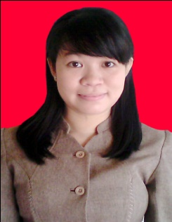
Sukma Hutami Ningsih, lahir di Ujung Pandang pada tanggal
09 September 1988. Anak pertama Ayahanda almarhum
Drs. Amir Syariofoeddin Nontji dan Ibunda Dra. Samindar Mappanyompa. Penulis menempuh pendidikan dasar pada tahun 1994 di SDN Centre No.1 Pattallassang Takalar dan tamat pada tahun 2000. Pada tahun yang sama penulis melanjutkan pendidikan ke jenjang Sekolah Lanjutan Tingkat Pertama (SLTP) di SMPN 6 Makassar dan tamat pada tahun 2003. Kemudian penulis melanjutkan pendidikan ke SMA Negeri 03 Takalar mulai dari tahun 2003 sampai dengan tahun 2006. Pada tahun 2006 penulis diterima di Jurusan Pendidikan Guru Sekolah Dasar (Diploma Dua) FIP UNM TIDUNG Makassar sampai selesai tahun 2008 dan 2009-2013 dan Strata I (SI) pada perguruan tinggi yang sama.

